Mulhouse Francia

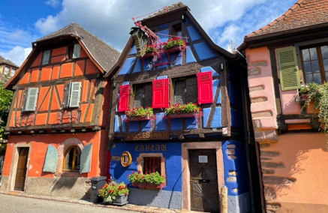

Considerata come la capitale dell’Alsazia del sud, regione francese al confine con Svizzera e Germania, la tranquilla città di Mulhouse è un importante centro industriale e economico e località nota in tutto il mondo per i suoi grandi musei tecnici come la Cité de l’Automobile, la Cité du Train o il Musée de l’Impression sur Etoffes.
Tante sono le ricchezze culturali che fanno di Mulhouse un centro molto apprezzato dai turisti: lo scenografico centro storico pedonale, l’imponente Municipio in stile rinascimentale-renano, la vivace Place de la Réunion con le caratteristiche facciate colorate ed il Tempio di Saint-Etienne con le sue preziose vetrate risalenti al XIV secolo.

La storia della città è stata a lungo legata all’industria tessile, le cui origini risalgono al XVIII secolo. Fu in questo periodo che venne costruita una fabbrica di tessuti indienne che, con il tempo, divennero un prodotto molto apprezzato.

Una sorta di tesoro, questo, ancora oggi molto apprezzato dalla popolazione e dai turisti. Non è un caso che gli uffici del turismo organizzino l’”Atelier des Etoffes” per presentare le tecniche tradizionali e realizzare un oggetto decorativo in tessuto e “La Minute Textile”, un laboratorio che permette di realizzare una cartolina-tessile partendo da una carta disegnata da un illustratore del posto.
Ma Mulhouse è anche la città dei musei, alcuni dei quali di fama internazionale. Ecco i più popolari.
L’Ecomusée è il luogo perfetto dove scoprire la storia della regione. Situato all’interno di un parco di circa 25 ettari, questo grande museo-villaggio a cielo aperto vanta 70 splendidi edifici tradizionali in tipico stile alsaziano.
La particolarità è legata al fatto che queste case sono state smontate e trasportate dai loro villaggi di origine per essere rimontate qui dai volontari e dagli appassionati.

Cosa vedere:
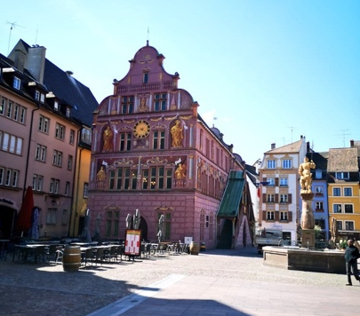 -
Place de la Réunion si affacciano gli edifici storici più importanti, l’imponente Cattedrale e le antiche dimore dai colori pastello. erge la statua di un’ alabardiere, a simboleggiare sicurezza e protezione alla città, tante volte oggetto di dispute territoriali e occupata dai nazisti durante la Seconda Guerra Mondiale.
Cattedrale di Saint-Étienne è un mirabile esempio di architettura neogotica: è il più alto edificio di culto protestante di Francia ed è intitolato a Santo Stefano
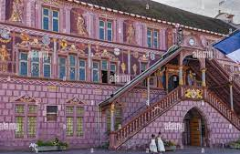 -
Municipio di Mulhouse con la facciata rosata a lato della Cattedrale. Costruito nel XVI secolo in stile rinascimentale è caratterizzato da una doppia scala e meravigliosi affreschi. Oggi ospita il Museo Storico di Mulhouse: vanta una cospicua collezione di gioielli, mobili e oggetti di uso quotidiano dal paleolitico ad oggi
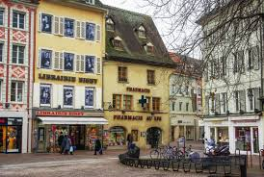
Pharmacy Aux Lys una delle farmacie più antiche in Europa, ancora oggi in attività dal 1649: l’interno è arredato con il mobilio originale dell’epoca di Carlo X, perfettamente conservato. Sulla facciata è possibile ammirare ancora le iniziali dell’originale proprietario e di sua moglie, Henri Risler e Catherine Hartmann
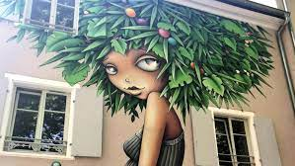
murales di Mulhouse vi consigliamo di recarvi nei punti salienti della città come Le M.U.R8, acronimo di Modulable Urbain Réactif. Un altro luogo intriso di street art è Quai des Pêcheurs
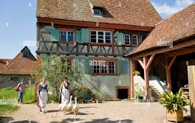
Ecomuseo d'Alsazia In questo immenso villaggio si tramandano il patrimonio rurale, le arti e le tradizioni popolari dell’Alsazia: potrete ammirare più di 70 edifici storici provenienti da tutta la regione come case, fattorie, scuola, cappella, stazione, segheria, solo per citarne alcuni, arredati con una collezione di quasi 40.000 oggetti (mobili, oggetti di uso quotidiano, abbigliamento, attrezzi e macchine agricole) risalenti a un periodo compreso dalla metà del XIX secolo fino agli anni ’50. Qui rivivono gli antichi mestieri: dal falegname allo speziale, dal fabbro al panettiere, fino al barbiere. Tutti questi artigiani in costume mettono a disposizione le proprie conoscenze ai visitatori incantati.
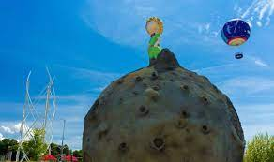
Parco del Piccolo Principe grande parco dei divertimenti ispirato alla celebre opera dello scrittore Antoine de Saint-Exupéry. Il Parco del Piccolo Principe si declina in varie aree tematiche: aviazione, acqua, animali e piante. Ad attendervi ci sono 31 attrazioni che spaziano dal labirinto gigante alle fattorie degli animali, dalla mongolfiera che si alza a 150 metri di altezza al cinema in 3D.

Dove mangiare a mulhouse:

-Crêperie Crampous Mad 14 Rue des Tondeurs
-brasserie Le Gambrinus 5 Rue des Franciscains
-ristorante Le Nomad, 28 B Rue François Spoerry

Colmar Francia

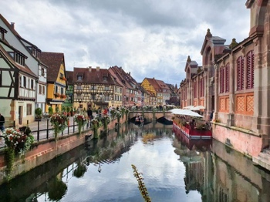

Sorge ai piedi dei monti Vosgi, tra pittoresche colline ricoperte di vigneti, lungo la famosa Route des Vins, la Strada dei Vini dell’Alsazia.

Come a Venezia, la vita della Petite Venise di Colmar, scorre proprio lungo un canale, La Lauch. Si passeggia lungo il fiume tra case a graticcio, piazzette, piccoli negozi e bistrot.

Come in una piccola Venezia, anche a Colmar potrai navigare lungo il canale, salendo su una barchetta di legno a fondo piatto. Un’esperienza a filo d’acqua, per ammirare la città da una prospettiva insolita, e ripercorrere il viaggio che una volta facevano i contadini per portare frutta e verdura al mercato.
Le barche partono dal Pont Saint Pierre (il ponte sul fiume lungo l’omonimo boulevard) oppure dalla Winstub La Krutenau, vicino al ponte lungo Rue Turenne. La gita in barca dura circa 30 minuti e il costo del biglietto è di 6 euro.
sono tre i ponti più fotografati e instagrammati che proprio non puoi perdere
- Ponte sul fiume lungo Rue Turenne, punto di partenza anche delle barche che solcano il canale a caccia di panorami insoliti;
- Ponte sul fiume lungo Rue des Ecoles, con una concentrazione altissima di case a graticcio;
- Ponte sul fiume lungo Rue des Tanneurs, in angolo col mercato coperto, tra il quartiere che era dei pescatori e quello dei conciatori.

lungo Rue de la Poissonnerie il vecchio quartiere dei pescatori, tra i più suggestivi di Colmar. Un tempo nelle case veniva immagazzinato il pescato e poi, sulla riva del fiume, al mattino presto, si svolgeva l’asta del pesce. Sul lato opposto si trova il Marché Couvert, un edificio che risale al 1865.
All’interno i commercianti vendono prodotti freschi: frutta, verdura, carne e pesce. E poi tante specialità locali: vini, formaggi, bretzel, pane e dolci.

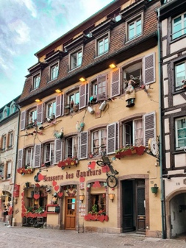 -

Dopo il ponte, incontrerai una maison che ti catturerà lo sguardo: è quella in cui si trova la Brasserie des Tanneurs. Una parete gialla decorata con grandi cuori rossi, galli e biciclette

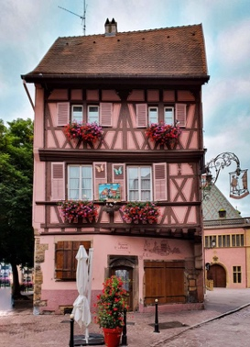

A pochi passi sorge Maison au Pèlerin, una casa rosa, alta e stretta, con il tetto spiovente e una preziosa insegna in ferro battuto con un pellegrino. L’indirizzo è Grand Rue n.15, nei pressi di Place de l’Ancienne Douane.

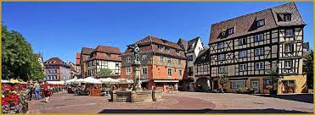

Place de l’Ancienne Douane con la costruzione più antica della città.
L’edificio ospitava la vecchia Dogana, Koïfhus, e risale alla fine del 1400. Al piano terra ci sono i magazzini che servivano per stoccare le merci e gli uffici per tassare i prodotti in arrivo e in partenza, il piano superiore è dedicato alla sala per le riunioni più importanti.

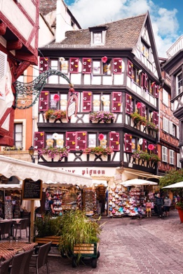

maison “Au Vieux Pignon”, un’antica casa a graticcio che risale al 1588, famosa per le sue splendide decorazioni. In estate la facciata è decorata con tantissimi fiori e grandi cuori alle finestre

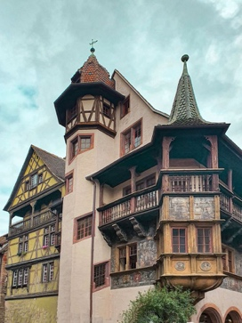

La Maison Pfister è un’antica casa, in pietra e legno, che risale al 1537 ed è tra gli edifici storici più interessanti di Colmar. La casa ha una struttura molto particolare: una torretta ottagonale, due balconate a loggia in legno che corrono lungo le facciate e muri dipinti con scene bibliche e profane. Il nome Pfister appartiene alla famiglia che curò il restauro della casa alla fine del 1800.

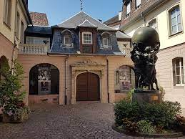 -

Sempre su Rue des Marchands, ma sul lato opposto, incontrerai la Casa Museo Bartholdi.
Auguste Bartholdi è stato uno scultore francese nato a Colmar, conosciuto in tutto il mondo per aver progettato la Statua della Libertà di New York.

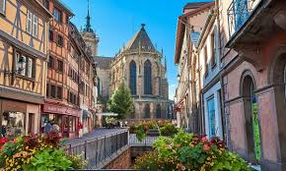

pochi passi alla Place de la Cathedral e alla Collegiale di Saint Martin.
La Collegiata di San Martino o Cattedrale di San Martino è l’edificio religioso più importante di Colmar.

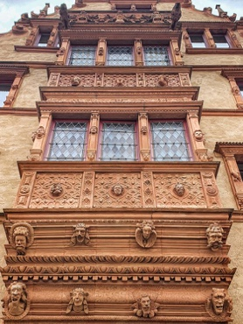

Maison des Têtes. E il nome di questa casa, al n 19 Rue des Têtes, non poteva essere più appropriato: è decorata con 106 teste.

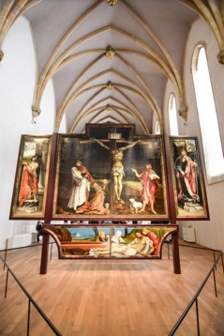-

Museo Unterlinden, in Place des Unterlinden, il museo più famoso di Colmar, all’interno di quello che fu un convento di monache Domenicane del XIII secolo. In una luminosa cappella gotica dell’ex monastero è esposto il pezzo più famoso: la Pala d’Altare di Issenheim, realizzata nel XVI secolo da Matthias Grünewald. L’opera è composta da più pannelli dipinti con colori molto intensi. Alcuni pannelli sono fissi, altri removibili, per avere più combinazioni di immagini ed essere usati in diverse funzioni religiose. Per la sua bellezza l’opera è stata anche definita “La Cappella Sistina dell’Europa del Nord”.

Dove Magiare a Colmar:

-Ristorante La Stub 72 Grand Rue,

-La soi 17 Rue des Marchands

-Gilg macaron. 60 Grand Rue

-Les tanneurs 12 Rue des Tanneurs,

-Les fameuses Bretzels de Colmar 6 Rue des Boulangers

Eguisheim Francia

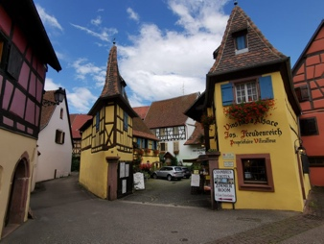
fantastico, imperdibile, è uno dei borghi più belli al mondo! Di forma circolare, doppia cinta muraria, due porte fortificate di cui una con accesso diretto ai vigneti e l’altra alla pianura per i flussi commerciali. Passeggia tra le strette vie e osserva le tipiche case a graticcio, con intelaiatura in legno a vista, colorate e decorate…ti sembrerà di vivere in una fiaba Eguisheim è un Paesino di circa 1700 abitanti non lontano da Colmar che qualche anno fa è stato inserito nella lista dei borghi più belli della Francia.
Sulle finestre e sui portoni ci sono quasi sempre delle iscrizioni e scopriamo che era usanza per una coppia incidere le proprie iniziali e la data in cui la casa era stata costruita sulle finistre, con l’aggiunta della sigla IHS ( Jesus Hominu Salvatore) in riferimento a Gesù come protezione e benedizione dell’abitazione.
Altre volte invece erano le porte delle bottege ad essere incise con simboli che, di solito, indicavano la professione svolta. Anche il colore svolgeva un ruolo fondamentale nell’identificazione di un’abitazione, poteva infatti indicare il tipo di negozio o bottega o la professione svolta dai membri della famiglia come ad esempio il blu per i pescatori, giallo per i panettieri, ecc…
Cosa vedere:
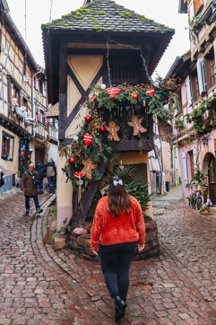 -
La Pigeonnier” un antico edificio dalla forma particolare che, una volta, pare fosse la casa dei piccioni e che ad oggi è diventato uno degli angolini più caratteristici e fotografati del borgo.
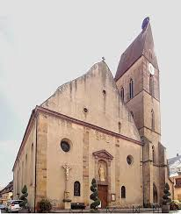
Chiesa di Saints-Pierre-et-Paul Ammirate lo svettante campanile a quattro campane e il magnifico portale impreziosita da una scultura in legno policromo, che rappresenta la Vergine Maria. da vedere il vecchio portico e il portale, che ospita una scultura in legno chiamata "la Vergine che s'apre", risalente al XIV secolo.
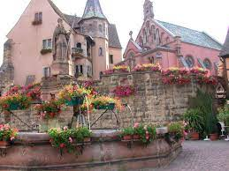
Castello di Saint Leon Le Chateaux Saint Leon, dove nacque Papa Leone IX, risale all'VIII secolo e fu costruito dai Conti di Eguisheim. È circondato da un recinto ottagonale, si affaccia su piazza Castello ed è affiancato dalla Chapelle de Saint Leon nella quale, invece, si trovano le reliquie di Papa Laone IX.
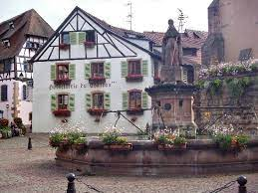
Le fontane Fontana di Saint-Léon3, una delle più grandi della regione, al centro della piazza principale del paese. Deliziose anche le fontane in piazza del Mercato, risalente al 1557 e la Fontaine de la Porte Basse, costruita nel 1841
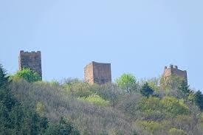
I tre castelli di Eguisheim Alzando lo sguardo verso le dolci colline circostanti, noterete delle rovine medievali. Sono le sagome di tre eleganti manieri, di cui oggi rimangono solamente alcune parti. Si tratta del castello di Weckmund, di Wahlenbourg e di Dagsbourg, risalenti al XI e XII secolo. Per ammirarli da vicino è possibile seguire un sentiero pedonale che porta fino in cima alle alture da cui dominano la valle.
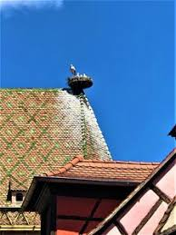
nidi delle cicogne Passeggiando per le antiche vie, alzate spesso lo sguardo. Potrete notare un elemento davvero curioso: nidi di cicogne costruiti nei posti più impensabili come campanili, tetti delle abitazioni e guglie delle torri.

Dove Magiare a Eguisheim:

- Auberge des trois chateaux 26 grande rue

-Creperie La Galinette 5 Rue du Rempart N

Riquewihr Francia

circondato dalle colline arredate dai filari di viti, è famoso per aver dato ispirazione alla Walt Disney, che proprio qui avrebbe deciso di ambientare la fiaba de “La bella e la bestia”.

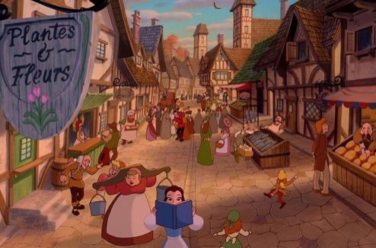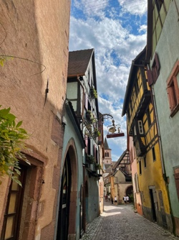

Friburgo in Brisgovia Germania

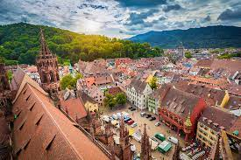

Friburgo in Brisgovia si trova in Baden-Württemberg, il land tedesco che ospita la Foresta Nera ma, soprattutto, quella zona della Germania che viene chiamata il “Sunny Side of Germany“.
Si dice, infatti, che in quell’angolo della Germania sud-occidentale che si trova al confine tra Francia e Svizzera splenda sempre il sole. Città universitaria nella Foresta Nera della Germania del sud-ovest, è conosciuta per il suo clima temperato e per la Città Vecchia medievale ricostruita, attraversata da pittoreschi ruscelli

Cosa vedere:
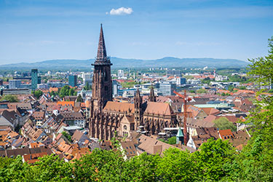
La cattedrale gotica di Friburgo in Brisgovia si chiama Munster ed è caratterizzata dalle sue pietre calcaree rosse. La costruzione è del Medioevo, inizialmente in stile romanico con successive influenze gotiche che l’hanno resa quello che è oggi: un incredibile monumento religioso, probabilmente una delle più belle chiese della Germania, oltre che una delle più alte. Entrate all’interno, ci troverete i mosaici realizzati con i sassi del fiume Reno che rappresentano gli antichi mestieri e che furono messe in salvo dai bombardamenti della Seconda Guerra Mondiale. Per costruire la monumentale Cattedrale di Friburgo, che i tedeschi chiamano la Münster unserer lieben Frau, ossia la “Cattedrale di Nostra Signora”, ci vollero circa 350 anni, dal 1200 al 1513. Essa sorge nel luogo in cui si trovava un’antica chiesa romanica
Prima di perdervi ad ammirare le vetrate però soffermatevi sulla forma di pane presente all’ingresso sulla destra: serviva per dare la misura ai panettieri! ll vero protagonista della Cattedrale di Friburgo è il suo meraviglioso campanile che con i suoi 116 metri svetta sul panorama della città, rappresentando l’unica grande torre medievale compiuta della Germania e il primo campanile ad avere la guglia a traforo nella storia dello stile gotico.

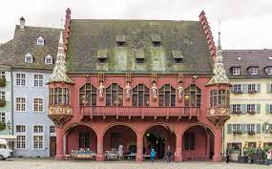

Historisches Kaufhaus. Questo raffinato edificio rosso caratterizzato da un ingresso ad arcate era un tempo l’Antico Palazzo del Commercio, dove nel XIV secolo si depositavano le merci in attesa di pagare i dazi doganali e dove oggi si tengono eventi gastronomici e degustazioni.

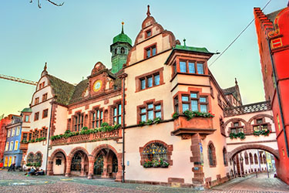

Rath ausplaz tre importanti edifici: Gerichtslaube, vero antico palazzo del Municipio di Friburgo Altes Rathaus Vecchio Municipio l’Altes Rathaus bruciò durante un attacco aereo nel 1944 e sopravvissero solo le mura esterne.e Neues Rathaus. Nuovo Municipio

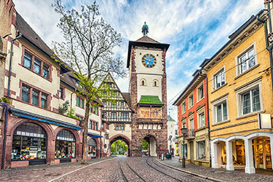

porte d’accesso alla città. La Schwabentor e la Martinstor, costruite entrambe nel 1250

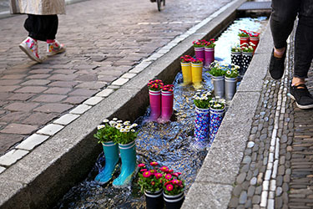

I Bächle, i canaletti d’acqua di Friburgo I primi Bächle furono costruiti nel XIII secolo, quando gli abitanti di Friburgo erano talmente terrorizzati dagli incendi da desiderare dell’acqua corrente sempre a disposizione, da poter prelevare nei pressi delle loro delicate case di legno. un detto popolare sostiene che chi dovesse distrattamente finire con un piede in un Bächle, è destinato a innamorarsi di una donna o di un uomo del posto e, quindi, a tornare a Friburgo!

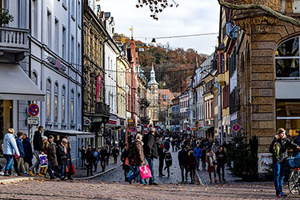

quartiere Gerberau Qui nel Medioevo c’erano le antiche botteghe dei conciatori, degli artigiani e di altre corporazioni

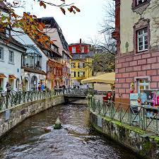

canale Gewerbekanal, più grande di quelli che attraversano la città, che ha conferito a quest’area della città l’appellativo di “Klein Venedig”, ossia “piccola Venezia”. Le acque di questo canale servivano soprattutto ai conciatori, ai mugnai e ai pescatori del posto per poter svolgere il loro mestiere. Ma fate attenzione: passeggiando lungo il canale potrete notare un simpatico coccodrillo in pietra che spunta dall’acqua, pronto a inquietare i passanti più distratti.

Dove Magiare a Friburgo:

-Markthalle mercato all’aperto Grünwälderstraße 4
-Martin’s brau Kaiser-Joseph-Straße 237
-Feierling Biergarten Augustiner Platz

Cosa magiare in Alsazia:
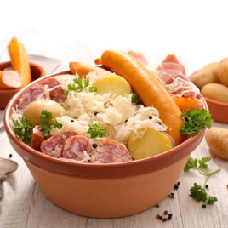 Choucroute alsacienne: crauti aromatizzati alle bacche di ginepro che fanno da contorno a salsiccia, pancetta, stinco di maiale o prosciutto
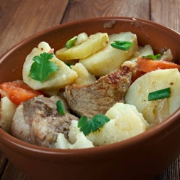Baeckeoffe: stufato di carne e verdure.
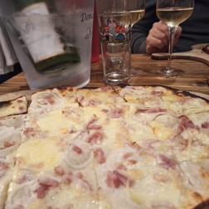 Tarte flambée: una specie di pizza bianca molto sottile condita con panna acida o formaggio bianco, cipolle e pancetta

Coq au riesling: gallo cotto nel vino bianco alsaziano.
Fois gras: è nato proprio in questa regione e viene servito con il tradizionale pain d’épices, il pane speziato.

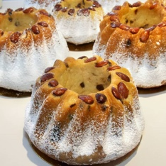 Gugelhupf: una specie di panettone o ciambellone alto dalla forma caratteristica.
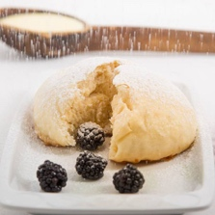 Le dampfnüdle piccole pagnottine, dal sapore dolce o salato
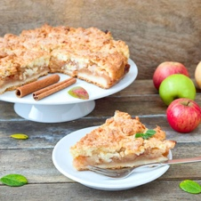Lo streusel brioche ricoperta di pasta realizzata con farina, burro e zucchero, cannella
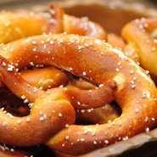I bretzel

